Применение системы Ucoz для разработки сайта компьютерной графики
О.В. Толстоброва
Руководитель: к.п.н., доцент Н.В. Александрова
ГОУ ВПО «Нижнетагильская государственная социально-педагогическая академия», г. Нижний Тагил
В настоящее время в Интернете размещено достаточно большое количество различных сайтов. С их помощью пользователь может осуществлять поиск и передачу информации, а также общаться с другими пользователями. Следует отметить, что создание Web-сайтов является одной из важнейших технологий разработки ресурсов Интернета, так как он может являться визитной карточкой любого предприятия, рекламой товаров и источником необходимой информации.
Сайты компьютерной графики необходимы для выявления и поощрения наиболее талантливой молодежи, развития творческого потенциала студентов, привлечения их к активному использованию информационно-коммуникационных технологий в практической деятельности. Цель подобных сайтов заключается в стимулировании творческой активности в области информационных и компьютерных технологий, формировании умений работы с компьютерной графикой, повышении интереса к самостоятельной творческой деятельности, к использованию компьютерных программ для решения различных задач.
Web-сайт – это информационный продукт, опубликованный в Интернете, состоящий из web-страниц и позволяющий осуществлять поиск необходимой информации, высказывать свои мнения и общаться между собой в реальном времени, оставлять комментарии к фотографиям или иллюстрациям, а так же участвовать в опросах и голосованиях [1]. Существует большое количество программных средств для создания сайтов (FrontPage, Dreamweaver и др.), однако в данной работе предметом нашего исследования является uCoz – бесплатная система управления сайтом и хостинг для сайтов, созданных с её использованием. Модули uCoz могут использоваться как в единой связке для создания полнофункционального сайта, так и по отдельности, например в качестве блог-платформы, web-форума и др. Важнейшим преимуществом «uCoz» является бесплатный хостинг, а именно бесплатные домены 3-го и 4-го уровней (с возможностью прикрепить свой домен любой зоны и уровня) и автоматизированная панель управления сайтом [2].
Среди возможностей, предоставляемых пользователям uCoz, есть такие, которые свойственны классическому web-хостингу[2]:
- бесплатно 400Мб дискового пространства;
- загрузка файлов через web-интерфейс или FTP;
- прикрепление любого другого домена (он может быть приобретен у любого регистратора) дополнительно к бесплатному домену, полученному при регистрации в системе,
- защита от спама и нежелательных посетителей и т.д.
К недостаткам системы uCoz можно отнести следующие [2]:
- невозможно использовать скрипты (PHP, CGI и т.п.) и, следовательно, базы данных (MySQL, MS SQL, Oracle и т.п.);
- нельзя использовать аккаунт как хранилище файлов и т.д.
На основе анализа сайтов компьютерной графики (http://www.media-kursk.ucoz.ru, graphic.magint.edu.ru, konkurs123.ucoz.ru) было установлено, что сайты компьютерной графики могут включать положения о конкурсе, номинации, формы заявки, online-голосование, критерии оценки работ, контактную информацию, опрос, гостевую книгу, форум.
На сайте Всероссийского конкурса компьютерной графики НТГСПА на главной странице (рис. 1) присутствуют такие разделы, как «Меню сайта», «Альбомы с работами студентов», «Формы опроса и входа», «Статистика», «Поиск по сайту». Преимуществом системы Ucoz при их создании является возможность размещения различных модулей на сайте и наличия online-голосования, которое позволяет привлечь людей к участию и объективному оцениванию работ.
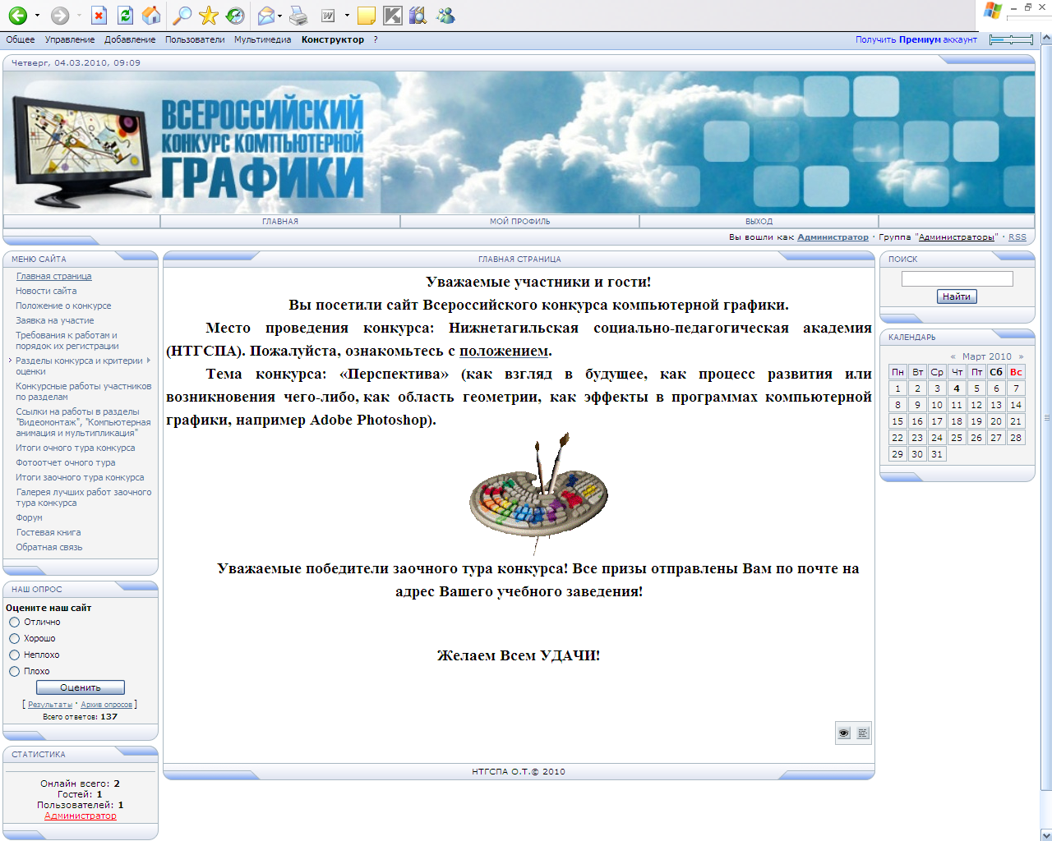
Рис. 1. Главная страница сайта
На главной странице представлено меню сайта и список разделов рис. 2).
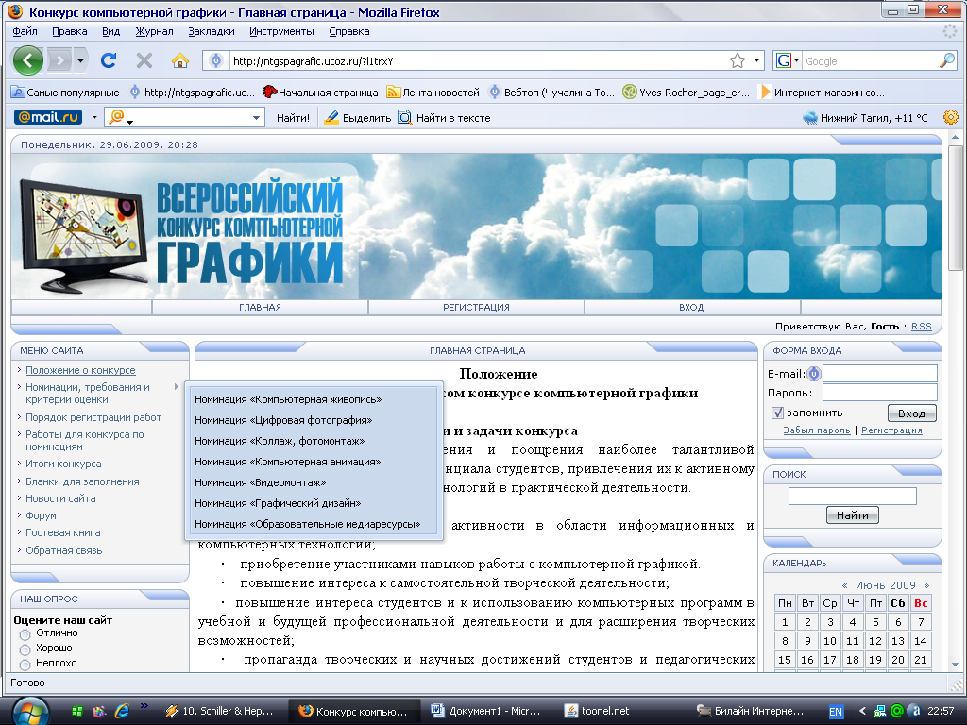
Рис. 2. Меню сайта
Конкурс компьютерной графики НТГСПА проводился по семи номинациям: «Компьютерная живопись», «Цифровая фотография», «Коллаж, фотомонтаж», «Компьютерная анимация», «Видеомонтаж», «Графический дизайн», «Образовательные медиаресурсы».
В подразделах «Номинации, требования и критерии оценки», располагаются критерии оценки по каждой номинации в отдельности. Страница «Работы для конкурса по номинациям», предназначена для работы и размещения работ. При этом демонстрируется уменьшенное изображение рисунка. Выбрав определенную номинацию и работу, имеется возможность оценить ее. При этом автоматически определяется рейтинг оценок и количество просмотров данной работы, а также имеется возможность добавления комментариев к работам. На странице «Новости сайта» располагается дополнительная информация от организаторов проведения конкурса, новости о будущих направлениях и темах конкурса.
Так же на сайте проводится опрос, который предлагает посетителям оценить сайт. Данная информация важна для разработчиков сайта, с целью предоставления более качественных услуг и материалов, для добавления новых и улучшения существующих услуг, которые бы максимально соответствовали интересам и потребностям пользователей.
Литература
- Дунаев, В.В. Основы Web-дизайна. Самоучитель [Текст] / В.В. Дунаев – СПб. : БХВ-Петербург, 2006. – 512 с.: ил.
- Проект uCoz [Электронный ресурс] : − Режим доступа:

